Actividad 6 – El aumento del nivel del mar

Cecilia Scorza   
y Moritz Strähle

f



¿Cómo contribuye el cambio climático al aumento del nivel del mar?

Antecedentes:

Debido al calentamiento global, hoy en día se están derritiendo grandes masas de hielo en tierra firme, como la capa de hielo de Groenlandia o los glaciares de los Alpes. La temperatura del agua de los océanos también está aumentando. Esto implica que los icebergs que flotan en el agua se derriten más rápidamente.

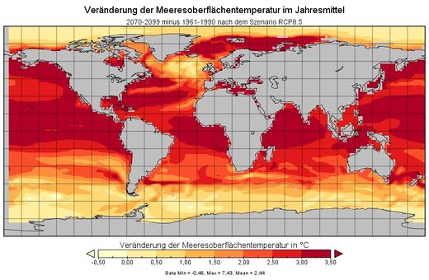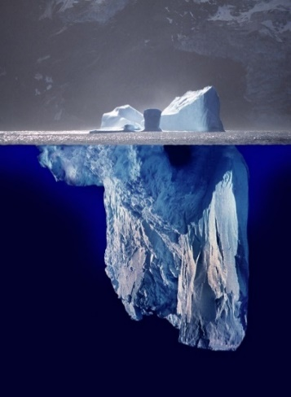

Fotomontaje de un iceberg   
(Crédito: Uwe Kils)

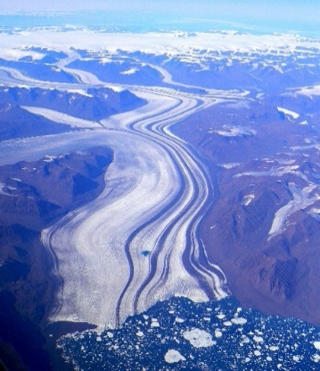

Glaciales de Groenlandia   
(Fuente: Wikipedia)

Cambio de la temperatura en la superficie del mar en oC

Comparación de la temperatura media 2070-2099 con respecto a 1961-1990 en el escenario RCP8.5 (fuente: wiki.bildungsserver.de)

Materiales:

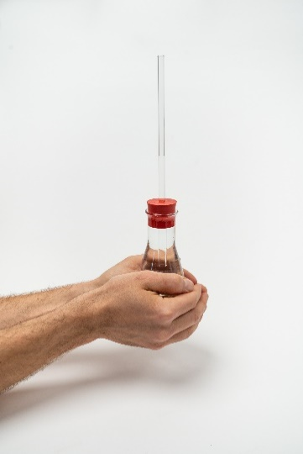

Experimentos sobre la crecida del nivel del mar

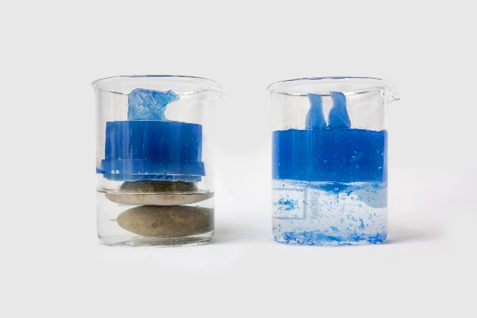

* Bombillo incandescente
* Dos vasos de precipitado de 150 ml
* Pingüino y oso polar de hielo
* Dos piedras planas
* Rotulador soluble en agua
* Matraz de Erlenmeyer
* Tapón de goma con tubo de vidrio

Experimento 1: ¿Está aumentando el nivel del mar debido al derretimiento de los icebergs?

* Coloca las piedras en uno de los vasos de precipitados. Llena el vaso de forma que sólo la primera piedra quede bajo el agua y llena el otro con unos 80 ml de agua fría. A continuación, coloca un cubo de hielo sobre las piedras, deja que el otro flote en el otro vaso; coloca ambos vasos bajo el foco. ¡Marca al instante el nivel del agua con el rotulador! Continúa con el siguiente experimento.

Experimento 2: ¿Está aumentando el nivel del mar debido al calentamiento del agua?

* Llena el matraz con agua y ciérralo con el tapón de goma y el tubo de vidrio de forma que el agua del tubo llegue hasta la mitad y no se formen burbujas de aire (puede ser necesario hacer algunas pruebas).
* Marca el nivel con el rotulador y calienta el agua del matraz con las manos durante unos minutos. Observa los cubitos de hielo mientras lo haces.
* Anota tus observaciones de ambos experimentos y describe en un breve resumen por qué sube el nivel del mar (y por qué no) debido al calentamiento global. Consulta también las imágenes del texto de apoyo y los resultados de los experimentos.